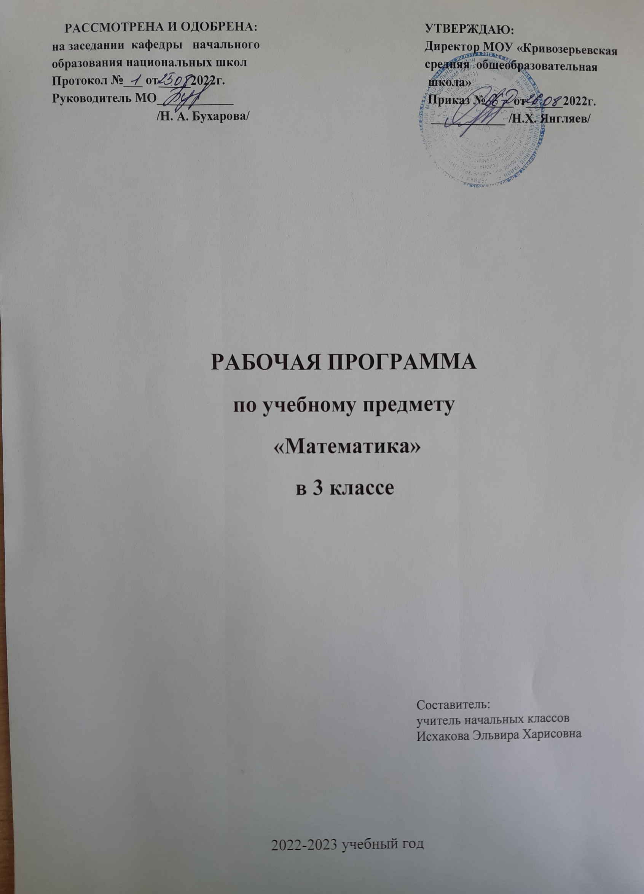

Настоящая рабочая программа составлена в соответствии с требованиями Федерального государственного общеобразовательного стандарта начального общего образования, на основе Авторской программы по математике для 3 класса М.И.Моро, Ю.М.Колягиной, М.А.Бантовой и рассчитана на изучение математике в 3 классе в течение 136 учебных часов (4 часа в неделю).

**ПЛАНИРУЕМЫЕ РЕЗУЛЬТАТЫ ОСВОЕНИЯ УЧЕБНОГО ПРЕДМЕТА**

На первой ступени школьного обучения в ходе освоения математического содержания обеспечиваются условия для достижения обучающимися следующих личностных, метапредметных и предметных результатов.

***Личностными результатами*** изучения предметно-методического курса «Математика» в 3-м классе является формирование следующих умений:

Самостоятельно определять и высказывать самые простые, общие для всех людей правила поведения при совместной работе и сотрудничестве (этические нормы).

В предложенных педагогом ситуациях общения и сотрудничества, опираясь на общие для всех простые правила поведения, самостоятельно делать выбор, какой поступок совершить.

Средством достижения этих результатов служит учебный материал и задания учебника, нацеленные на 2-ю линию развития – умение определять своё отношение к миру.

***Метапредметными результатами*** изучения курса «Математика» в 3-м классе являются формирование следующих универсальных учебных действий.

Регулятивные УУД:

Определять цель деятельности на уроке с помощью учителя и самостоятельно.

Учиться совместно с учителем обнаруживать и формулировать учебную проблему совместно с учителем (для этого в учебнике специально предусмотрен ряд уроков).

Учиться планировать учебную деятельность на уроке.

Высказывать свою версию, пытаться предлагать способ её проверки (на основе продуктивных заданий в учебнике).

Работая по предложенному плану, использовать необходимые средства (учебник, простейшие приборы и инструменты).

Средством формирования этих действий служит технология проблемного диалога на этапе изучения нового материала.

Определять успешность выполнения своего задания в диалоге с учителем.

Средством формирования этих действий служит технология оценивания образовательных достижений (учебных успехов).

**Познавательные УУД:**

Ориентироваться в своей системе знаний: понимать, что нужна дополнительная информация (знания) для решения учебной задачи в один шаг.

Делать предварительный отбор источников информации для решения учебной задачи.

Добывать новые знания: находить необходимую информацию как в учебнике, так и в предложенных учителем словарях и энциклопедиях (в учебнике 2-го класса для этого предусмотрена специальная «энциклопедия внутри учебника»).

Добывать новые знания: извлекать информацию, представленную в разных формах (текст, таблица, схема, иллюстрация и др.).

Перерабатывать полученную информацию: наблюдать и делать самостоятельные выводы.

Средством формирования этих действий служит учебный материал и задания учебника, нацеленные на 1-ю линию развития – умение объяснять мир.

**Коммуникативные УУД:**

Донести свою позицию до других: оформлять свою мысль в устной и письменной речи (на уровне одного предложения или небольшого текста).

Слушать и понимать речь других.

Выразительно читать и пересказывать текст.

Вступать в беседу на уроке и в жизни.

Средством формирования этих действий служит технология проблемного диалога (побуждающий и подводящий диалог) и технология продуктивного чтения.

Совместно договариваться о правилах общения и поведения в школе и следовать им.

Учиться выполнять различные роли в группе (лидера, исполнителя, критика).

Средством формирования этих действий служит работа в малых группах (в методических рекомендациях дан такой вариант проведения уроков).

***Предметными*** результатами обучающихся являются: освоенные *знания* о числах и величинах, арифметических действиях, текстовых задачах, геометрических фигурах; умения выбирать и использовать в ходе решения изученные алгоритмы, свойства арифметических действий, способы нахождения величин, приемы решения задач, умения использовать знаково-символические средства, в том числе модели и схемы, таблицы, диаграммы для решения математических задач.

*В конце 3 класса обучающиеся* ***должны знать:***

• названия и последовательность чисел в пределах 1000;

• названия компонентов и результатов умножения и деления в пределах 100;

• таблицу умножения однозначных чисел и соответствующие случаи деления;

• правила порядка выполнения действий в выражениях в 2 – 3 действия (со скобками и без них).

*Обучающиеся* ***должны уметь****:*

• читать, записывать, сравнивать числа в пределах 1000;

• выполнять устно четыре арифметических действия в пределах 100;

• выполнять письменно сложение, вычитание двузначных и трехзначных чисел в пределах 1000;

• выполнять проверку вычислений;

• вычислять значения числовых выражений, содержащих 2 – 3 действия (со скобками и без них);

• решать задачи в 1 – 3 действия;

• находить периметр и площадь многоугольника и в том числе прямоугольника (квадрата).

**СОДЕРЖАНИЕ УЧЕБНОГО ПРЕДМЕТА**

**Числа от 1 до 100  
Сложение и вычитание (продолжение) (9 ч)**

# Устные и письменные приемы сложения и вычитания чисел в пределах 100. Решение уравнений с неизвестным слагаемым на основе взаимосвязи чисел при сложении. Решение уравнений с неизвестным уменьшаемым, с неизвестным вычитаемым на основе взаимосвязи чисел при вычитании. Обозначение геометрических фигур буквами.

# Табличное умножение и деление (55 ч)

# Связь умножения и деления; таблицы умножения й деления с числами 2 и 3; чётные и нечётные числа; зависимости между величинами: цена, количество, стоимость. Порядок выполнения действий в выражениях со скобками и без скобок. Зависимости между  пропорциональными величинами: масса одного предмета, количество предметов, масса всех предметов; расход ткани на один предмет, количество предметов, расход ткани на все предметы. Текстовые задачи на увеличение (уменьшение) числа в несколько раз, на кратное сравнение чисел. Задачи на нахождение четвёртого пропорционального. Таблица умножения и деления с числами 4, 5, 6, 7, 8, 9. Сводная таблица умножения. Умножение числа 1 и на 1. Умножение числа 0 и на 0, деление числа 0, невозможность деления на 0. Площадь. Способы сравнения фигур по площади. Единицы площади: квадратный сантиметр, квадратный дециметр, квадратный метр. Соотношения между ними. Площадь прямоугольника (квадрата). Текстовые задачи в три действия. Составление плана действий и определение наиболее эффективных способов решения задач. Круг. Окружность (центр, радиус, диаметр). Вычерчивание окружности с помощью циркуля. Доли (половина, треть, четверть, десятая, сотая). Образование и сравнение долей. Задачи на нахождение доли числа и числа по его доле. Единицы времени: год, месяц, сутки. Соотношения между ними.

# Внетабличное умножение и деление (29 ч)

# Умножение суммы на число. Приёмы умножения для случаев вида 23 • 4, 4 • 23. Приёмы умножения и деления для случаев вида 20•3, 3 • 20, 60 : 3, 80 : 20. Деление суммы на число. Связь между числами при делении. Проверка деления. Приём деления для случаев вида 87 : 29, 66 : 22. Проверка умножения делением. Выражения с двумя переменными вида а + b, а - b, а • Ь, с : d (d ≠ 0), вычисление их значений при заданных числовых значениях входящих в них букв.

# Решение уравнений на основе связи между компонентами и результатами умножения и деления. Приёмы нахождения частного и остатка. Проверка деления с остатком. Решение задач на нахождение четвёртого пропорционального.

# Числа от 1 до 1000. Нумерация (11 ч)

# Устная и письменная нумерация. Разряды счётных единиц. Натуральная последовательность трёхзначных чисел. Увеличение и уменьшение числа в 10 раз, в 100 раз. Замена трёхзначного числа суммой разрядных слагаемых. Сравнение трёхзначных чисел. Определение общего числа единиц (десятков, сотен)  в числе. Единицы массы: грамм, килограмм. Соотношение между ними.

# Числа от 1 до 1000. Сложение и вычитание (11 ч)

# Приёмы устных вычислений в случаях, сводимых к действиям в пределах 100. Письменные приемы сложения и вычитания. Виды треугольников: разносторонние, равнобедренные (равносторонние); прямоугольные, остроугольные, тупоугольные. Решение задач в 1-3 действия на сложение.

# Числа от 1 до 1000. Умножение и деление (14 ч)

# Устные приемы умножения и деления чисел в случаях, сводимых к действиям в пределах 100. Письменные приемы умножения и деления на однозначное число. Решение задач в 1-3 действия на умножение и деление. Знакомство с калькулятором.

# Итоговое повторение (7 ч)

# Числа от 1 до 1000. Нумерация чисел. Сложение, вычитание, умножение, деление в пределах 1000: устные и письменные приемы. Порядок выполнения действий. Решение уравнений. Решение задач изученных видов.

**ТЕМАТИЧЕСКОЕ ПЛАНИРОВАНИЕ**

|  |  |  |  |
| --- | --- | --- | --- |
| **№**  **п/п** | **Наименование разделов и тем** | **Дата проведения занятия** | |
| **Планируемая** | **Фактическая** |
| **Числа от 1 до 100. Сложение и вычитание - 9 часов** | | | |
| **1.1** | Сложение и вычитание, устные приёмы сложения и вычитания. |  |  |
| **1.2** | Письменные приёмы сложения и вычитания. Работа над задачей в два действия. |  |  |
| **1.3** | Решение уравнений способом подбора неизвестного. Буквенные выражения. |  |  |
| **1.4** | Решение уравнений. |  |  |
| **1.5** | Решение уравнений с неизвестным уменьшаемым. |  |  |
| **1.6** | Решение уравнений с неизвестным вычитаемым. |  |  |
| **1.7** | Обозначение геометрических фигур буквами. |  |  |
| **1.8** | Повторение пройденного: «Что узнали?», «Чему научились?» |  |  |
| **1.9** | **Входная контрольная работа № 1** |  |  |
| **Числа от 1 до 100. Умножение и деление – 55 ч.** | | | |
| **2.1** | Анализ контрольной работы. Конкретный смысл умножения и деления. |  |  |
| **2.2** | Связь умножения и деления. |  |  |
| **2.3** | Чётные и нечётные числа. Таблица умножения и деления с числом 2. |  |  |
| **2.4** | Таблица умножения с числом 3. |  |  |
| **2.5** | Письменные приёмы сложения и вычитания. Работа над задачей в два действия. |  |  |
| **2.6** | Связь между величинами: масса одного предмета, количество предметов, масса всех предметов. |  |  |
| **2.7** | Порядок выполнения действий в числовых выражениях. |  |  |
| **2.8** | Порядок выполнения действий в числовых выражениях со скобками и без скобок. |  |  |
| **2.9** | Связь между величинами: расход на одну вещь, количество вещей, расход ткани на все вещи. |  |  |
| **2.10** | **Контрольная работа № 2 по теме « Умножение и деление на 2 и 3»** |  |  |
| **2.11** | Анализ контрольной работы. Таблица умножения и деления с числом 4. |  |  |
| **2.12** | Таблица Пифагора. |  |  |
| **2.13** | Письменные приёмы сложения и вычитания. Работа над задачей в два действия. |  |  |
| **2.14** | Задачи на увеличение числа в несколько раз. |  |  |
| **2.15** | Задачи на уменьшение числа в несколько раз. |  |  |
| **2.16** | Задачи на уменьшение числа в несколько раз. |  |  |
| **2.17** | Таблица умножения и деления с числом 5. |  |  |
| **2.18** | Задачи на кратное сравнение чисел. Кратное сравнение чисел. |  |  |
| **2.19** | Задачи на кратное сравнение чисел. Кратное сравнение чисел. |  |  |
| **2.20** | Задачи на кратное и разностное сравнение чисел. |  |  |
| **2.21** | Таблица умножения и деления с числом 6. |  |  |
| **2.22** | Закрепление по теме «Умножение и деление» |  |  |
| **2.23** | **Контрольная работа № 3 на тему «Табличное умножение и деление»** |  |  |
| **2.24** | Задачи на нахождение четвёртого пропорционального. |  |  |
| **2.25** | Задачи на нахождение четвёртого пропорционального. |  |  |
| **2.26** | Таблица умножения и деления с числом 7. |  |  |
| **2.27** | Повторение пройденного: «Что узнали? Чему научились?» |  |  |
| **2.28** | Анализ контрольной работы. Площадь. Способы сравнения фигур по площади. |  |  |
| **2.29** | Единица площади – квадратный сантиметр. |  |  |
| **2.30** | Площадь прямоугольника. |  |  |
| **2.31** | Таблица умножения и деления с числом 8. |  |  |
| **2.32** | Закрепление по теме «Таблица умножение и деление» |  |  |
| **2.33** | Закрепление по теме «Таблица умножение и деление» |  |  |
| **2.34** | Таблица умножения и деления с числом 9. |  |  |
| **2.35** | Единица площади – квадратный дециметр. |  |  |
| **2.36** | Сводная таблица умножения. |  |  |
| **2.37** | Решение разных видов задач |  |  |
| **2.38** | Единица площади – квадратный метр. |  |  |
| **2.39** | Закрепление по теме «Таблица умножения». |  |  |
| **2.40** | Повторение пройденного: «Что узнали? Чему научились?» |  |  |
| **2.41** | **Проверочная работа «Проверим себя и оценим свои достижения».** |  |  |
| **2.42** | Умножения на 1. |  |  |
| **2.43** | Умножение на 0. |  |  |
| **2.44** | Деление вида а : а, 0 : а. |  |  |
| **2.45** | Деление вида а : а, 0 : а. |  |  |
| **2.46** | Текстовые задачи в три действия. |  |  |
| **2.47** | Доли. Образование и сравнение долей. |  |  |
| **2.48** | Круг. Окружность (центр, радиус, диаметр). |  |  |
| **2.49** | Круг. Окружность (центр, радиус, диаметр). |  |  |
| **2.50** | Задачи на нахождение доли числа и числа по его доле. |  |  |
| **2.51** | Единицы времени: год, месяц, сутки. |  |  |
| **2.52** | Единицы времени: год, месяц, сутки. |  |  |
| **2.53** | Повторение пройденного: «Что узнали? Чему научились?» |  |  |
| **2.54** | Повторение пройденного: «Что узнали? Чему научились?» |  |  |
| **2.55** | **Контрольная работа № 4 на тему «Табличное умножение и деление».** |  |  |
| **Внетабличное умножение и деление - 29 часов** | | | |
| **3.1** | Приёмы умножения и деления для случаев вида 20∙3, 3∙20, 60:3 |  |  |
| **3.2** | Приём деления для случаев вида 80:20. |  |  |
| **3.3** | Умножение суммы на число. |  |  |
| **3.4** | Решение задач несколькими способами. |  |  |
| **3.5** | Приёмы умножения для случаев вида 23∙4, 4∙23. |  |  |
| **3.6** | Закрепление приёмов умножения и деления. |  |  |
| **3.7** | Решение задач на нахождение четвёртого пропорционального. |  |  |
| **3.8** | Выражение с двумя переменными. |  |  |
| **3.9** | Деление суммы на число. |  |  |
| **3.10** | Деление суммы на число. |  |  |
| **3.11** | Закрепление. Деление суммы на число. |  |  |
| **3.12** | Связь между числами при делении. |  |  |
| **3.13** | Проверка деления умножением. |  |  |
| **3.14** | Приёмы деления для случаев вида 87: 29, 66:22. |  |  |
| **3.15** | Проверка умножения с помощью деления. |  |  |
| **3.16** | Решение уравнений на основе связи между результатами и компонентами умножения и деления. |  |  |
| **3.17** | Решение уравнений на основе связи между результатами и компонентами умножения и деления. |  |  |
| **3.18** | Повторение пройденного: «Что узнали? Чему научились?» |  |  |
| **3.19** | Деление с остатком. |  |  |
| **3.20** | Деление с остатком. |  |  |
| **3.21** | Приёмы нахождения частного и остатка. |  |  |
| **3.22** | Приёмы нахождения частного и остатка. |  |  |
| **3.23** | Приёмы нахождения частного и остатка. |  |  |
| **3.24** | Деление меньшего числа на большее. |  |  |
| **3.25** | Проверка деления с остатком. |  |  |
| **3.26** | Повторение пройденного: «Что узнали? Чему научились?» |  |  |
| **3.27** | Повторение пройденного: «Что узнали? Чему научились?» |  |  |
| **3.28** | Проект «Задачи – расчёты». |  |  |
| **3.29** | **Контрольная работа № 5 на тему «деление с остатком»** |  |  |
| **Числа от 1 до 1 000. Нумерация** - **11 часов** | | | |
| **4.1** | Работа над ошибками. Устная нумерация. |  |  |
| **4.2** | Письменная нумерация. |  |  |
| **4.3** | Ряды счётных единиц. |  |  |
| **4.4** | Натуральная последовательность трёхзначных чисел. |  |  |
| **4.5** | Увеличение (уменьшение) числа в 10, в 100 раз. |  |  |
| **4.6** | Замена трёхзначного числа суммой разрядных слагаемых. |  |  |
| **4.7** | Сложение (вычитание) на основе десятичного состава трёхзначных чисел. |  |  |
| **4.8** | Сравнение трёхзначных чисел. |  |  |
| **4.9** | Определение общего числа единиц (десятков, сотен) в числе. |  |  |
| **4.10** | Единицы массы: килограмм, грамм. |  |  |
| **4.11** | **Контрольная работа № 6 по теме «Нумерация в пределах 1 000».** |  |  |
| **Сложение и вычитание -11 ч.** | | | |
| **5.1** | Анализ контрольной работы. Приёмы устных вычислений. |  |  |
| **5.2** | Приёмы устных вычислений вида 450+30, 620-200. |  |  |
| **5.3** | Приёмы устных вычислений 470+80, 560-90. |  |  |
| **5.4** | Разные способы вычислений вида 260+310, 670-140. Проверка вычислений. |  |  |
| **5.5** | Приёмы письменных вычислений. |  |  |
| **5.6** | Алгоритм письменного сложения. |  |  |
| **5.7** | Алгоритм письменного вычитания. |  |  |
| **5.8** | Виды треугольников (по соотношению сторон). |  |  |
| **5.9** | Закрепление изученного материала |  |  |
| **5.10** | Повторение пройденного: «Что узнали? Чему научились?» |  |  |
| **5.11** | **Контрольная работа № 7 по теме «Сложение и вычитание».** |  |  |
| **Умножение и деление – 14 ч.** | | | |
| **6.1** | Анализ контрольной работы. Приёмы устных вычислений. |  |  |
| **6.2** | Приёмы устного умножения и деления. |  |  |
| **6.3** | Приёмы устного умножения и деления. |  |  |
| **6.4** | Виды треугольников по видам углов. |  |  |
| **6.5** | Закрепление изученного материала. |  |  |
| **6.6** | Приём письменного умножения на однозначное число. |  |  |
| **6.7** | Приём письменного умножения на однозначное число. |  |  |
| **6.8** | Приём письменного умножения на однозначное число. |  |  |
| **6.9** | Закрепление изученных приёмов умножения. |  |  |
| **6.10** | Приём письменного деления на однозначное число. |  |  |
| **6.11** | Приём письменного деления на однозначное число. |  |  |
| **6.12** | Проверка деления умножением. Закрепление. |  |  |
| **6.13** | Проверка деления умножением. Закрепление. |  |  |
| **6.14** | Знакомство с калькулятором. |  |  |
| **Повторение и обобщение изученного материала – 7 ч.** | | | |
| **7.1** | Повторение пройденного: «Что узнали? Чему научились?» |  |  |
| **7.2** | Повторение пройденного: «Что узнали? Чему научились?» |  |  |
| **7.3** | Обобщение и систематизация изученного материала. |  |  |
| **7.4** | **Итоговая контрольная работа № 8.** |  |  |
| **7.5** | Анализ и работа над ошибками. |  |  |
| **7.6** | Обобщение и систематизация изученного материала. |  |  |
| **7.7** | Обобщение и систематизация изученного материала. |  |  |